Задача 1
Видео в котором обсуждается задача https://yadi.sk/d/VXIBaSwskQ6GS
Ссылка на Excel файл https://yadi.sk/d/KxhS4DLzkQbkG

Загрузить из excel в в 1С УНФ 1.6 следующие объекты
- Номенклатуру
  - Готовую продукцию
  - Элементы
  - Сырье
- Спецификации
  - стандартные поля
  - Вторую единицу измерения (описано ниже на 3ем скриншоте)
  - Дополнительные цифры (описано ниже на 3ем скриншоте)
- Цены закупки

Надо добавить новые реквизиты:
Стандарт/Доп опция
Элемент
Детали конструктивного элемента
Назначение (для опечатывания номенклатуры)
Маркировка (для опечатывания номенклатуры)

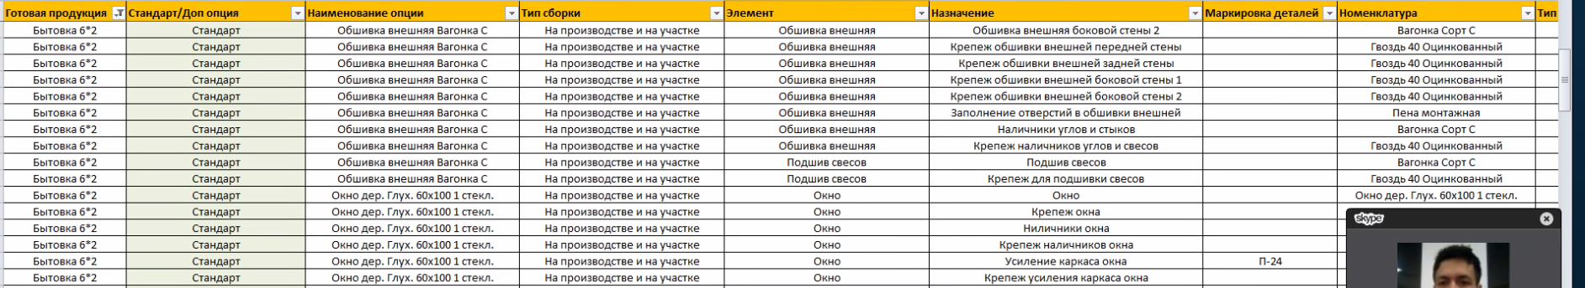

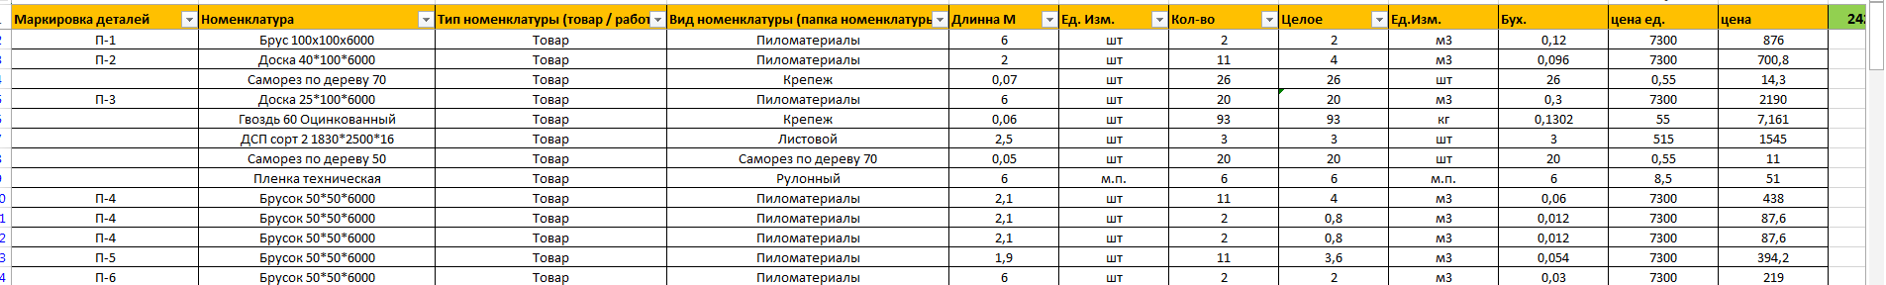

Ниже скрин с комментариями по колонкам с цифрами

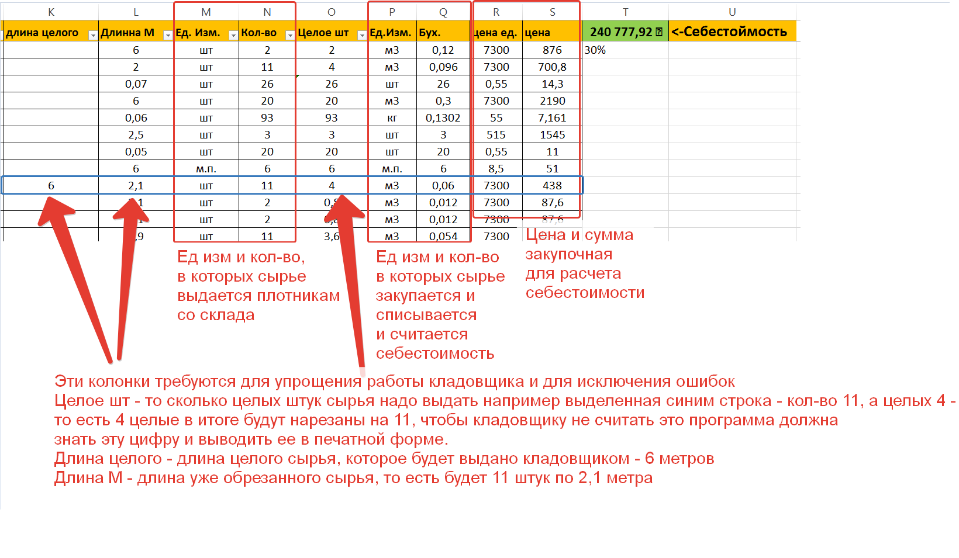

Цены грузить со второго листа - там материла без дублирования будет
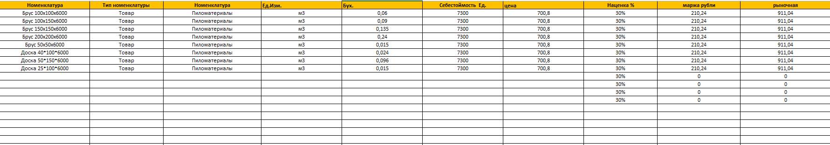

Зачада 2

Требуется сделать удобный калькулятор/конфигуратор бытовки, чтобы менеджер по продажам во время общения с клиентом мог удобно галками и выбором из списка указать какая бытовка нужна (стандарт/не стандарт)
Если не стандарт то начать ее конфигурировать.
По итогу должна выводиться себестоимость самой бытовки и цена продажи (себестоимость * %, возможно процент будет у каждой позиции(сырья/элемента) свой)

Выбрать опцию улучшенная дверь - это мы называем Элемент, эта опция может включать в себя как одну позицию сырья так и несколько.
Цель чтобы из спецификации собранной бытовки и при расчете себестоимости были заменены все позиции сырья, которые относятся к Элементу Дверь в стандартной комплектации на позиции сырья, которые относятся к Элементу Дверь в улучшенной комплектации.
Как раз для этого и служит колонка “Детали конструктивного элемента”

На будущее:

Есть сырье например - брус 100*100*6000
Есть деталь - номенклатура П-1 собирается из сырья
Есть элемент - состоит из сырья / деталей / сырья и деталей

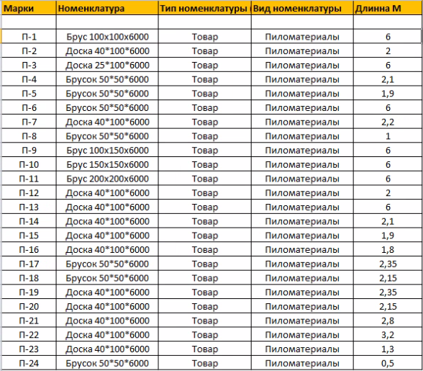

Будут Центаральное производство - приезжает сырье и из него собираются детали

Будут сборочные цеха - куда готовые детали будут свозиться из сборочных

